TP R5.04 Cycle de vie d’un projet info.
Stévan Guily 3A1
Félix Fonséca Groupe1

Description du projet :

réalisation d'un système d’édition de ticket de caisse qui sera de la forme suivante :
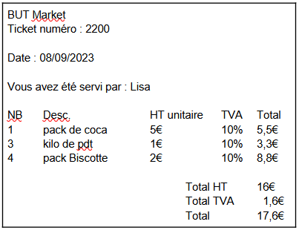

Nécessité d’effectuer une commande sous ce format :
Python3 main.py “But Market” “Lisa” “C01:10|C02:2”

Analyse du cahier des charges :

On observera qu’on nécessitera d’une base de donnée composée de :
-La valeur du numéro de série
-La description du produit
-Le prix unitaire HT
-La TVA

On devra également mettre en place le calcul du prix HT puis y additionner la TVA afin d’avoir un prix total

Les valeurs dynamiques seront :
-Le nom du vendeur/se
-Le nombre de produits
-Le nom du magasin

Création des tâches et répartition des rôles :

Tâches | Durée estimée | Réalisateur | DOD
Création de la BDD | 10mins | Stévan | Le dictionnaire des données correspond à la demande
Création des calculs de prix et de Taxes | 15 mins | Stévan | Les calculs manuels correspondent à la sortie
Mise en forme du résultat | 5 mins | Stévan | Le format de sortie est semblable à la demande
Création de la doc | 30 mins | Félix | La documentation comprend en détails la Description du projet  l’utilisation  Comment modifier la base
MAJ des tâches Trello | 30mins(sur les 4h) | Félix | Vérification de ne pas délaisser une tâche
Livraison | _ | Stévan & Félix | L’ensemble code et doc sont rendus

Maintenance des tâches sur Trello :

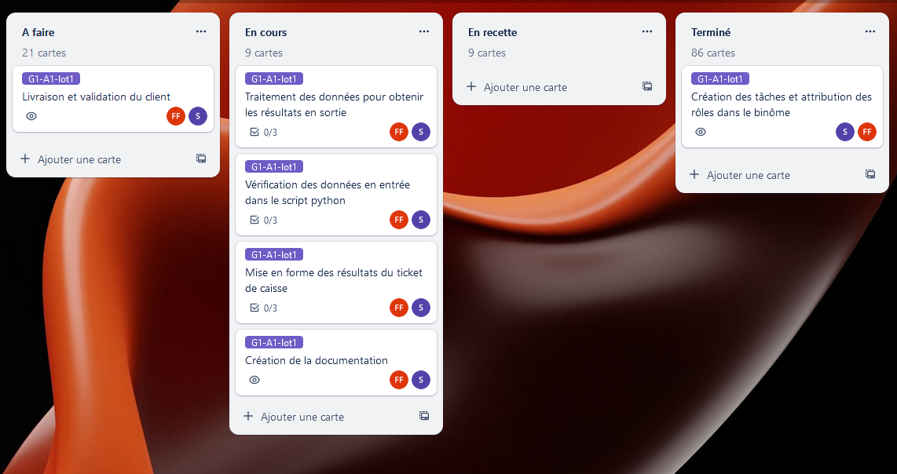
Listing en sous-tâches

Tests du bon fonctionnement des fonctions :

Tests de la vérification des données

Si le nombre d’arguments n’est pas bon, le programme renvoie une erreur
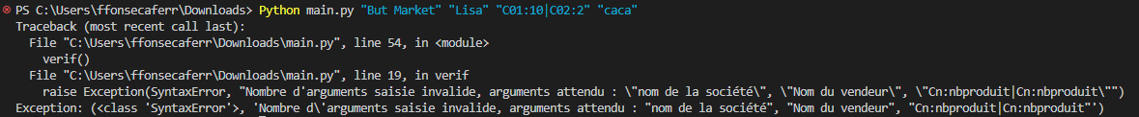

Tests du traitement des données

Si un argument n’est pas aux normes. Il sera ignoré.
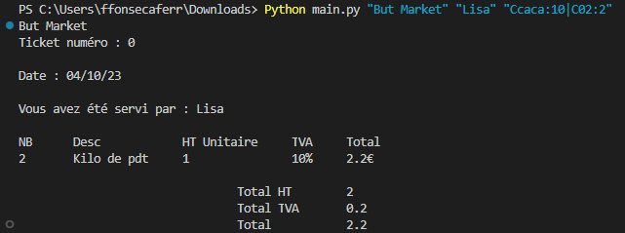
Tests du calcul des prix

Les calculs sont corrects. 10*5 = 50 puis on ajoute les 10 % de TVA qui amène à 55
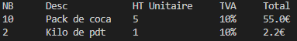

Test de la bonne mise en forme du ticket
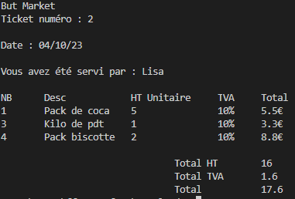
Les deux screens sont presque identiques.

Livraison et validation client :

Validé avec des modifications à apporter.
Modification du besoin client :

Nouvelle liste des items :
Code article | Description | Poids ou volume unitaire | Prix HT unitaire | TVA | Origine
C01 | pack de coca | 2kg | 5 | 20 % | Lituanie
C02 | kilo de pdt | 1kg | 1 | 10 % | Espagne
C03 | pack Biscotte | 950g | 2 | 10 % | France
C04 | Café soluble | 250g | 3 | 10 % | Roumanie
C05 | Crakers | 125g | 4 | 20 % | Angleterre
C06 | Eau | 1,5L | 6 | 10 % | Suisse
C07 | Pain | 250g | 1 | 10 % | France

Nouveau format de ticket :
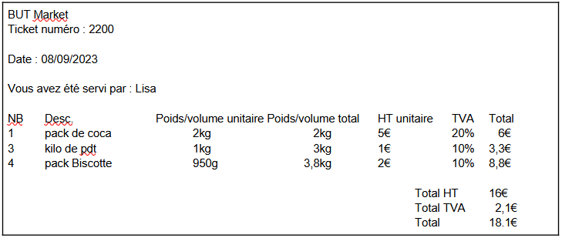

Création des tâches :
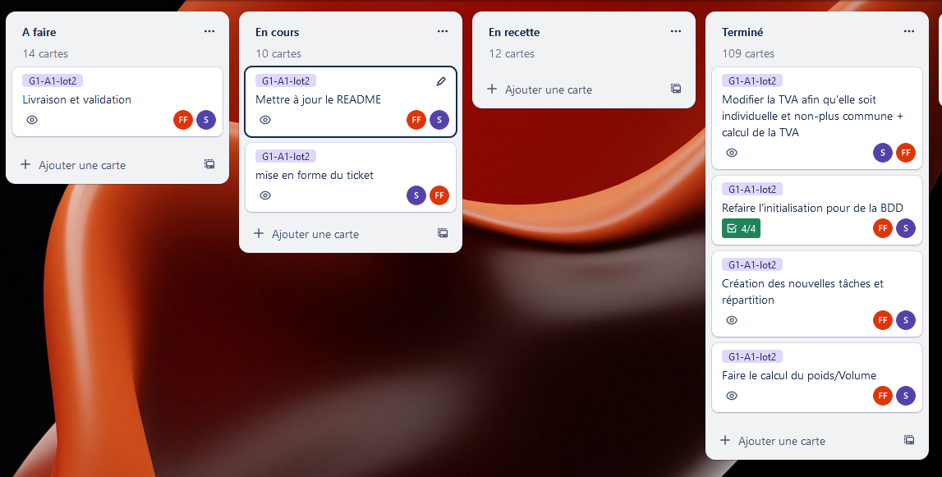
Tests de la bonne mise en forme du ticket :

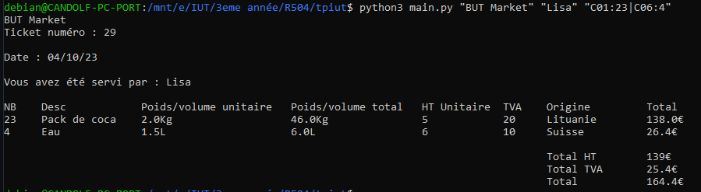
Mise en forme vu pendant le cours proxy fermé à 12h30

